Name: _________________
Passnummer: ______________________

Grundstellung Füsse:
Junior-Board:
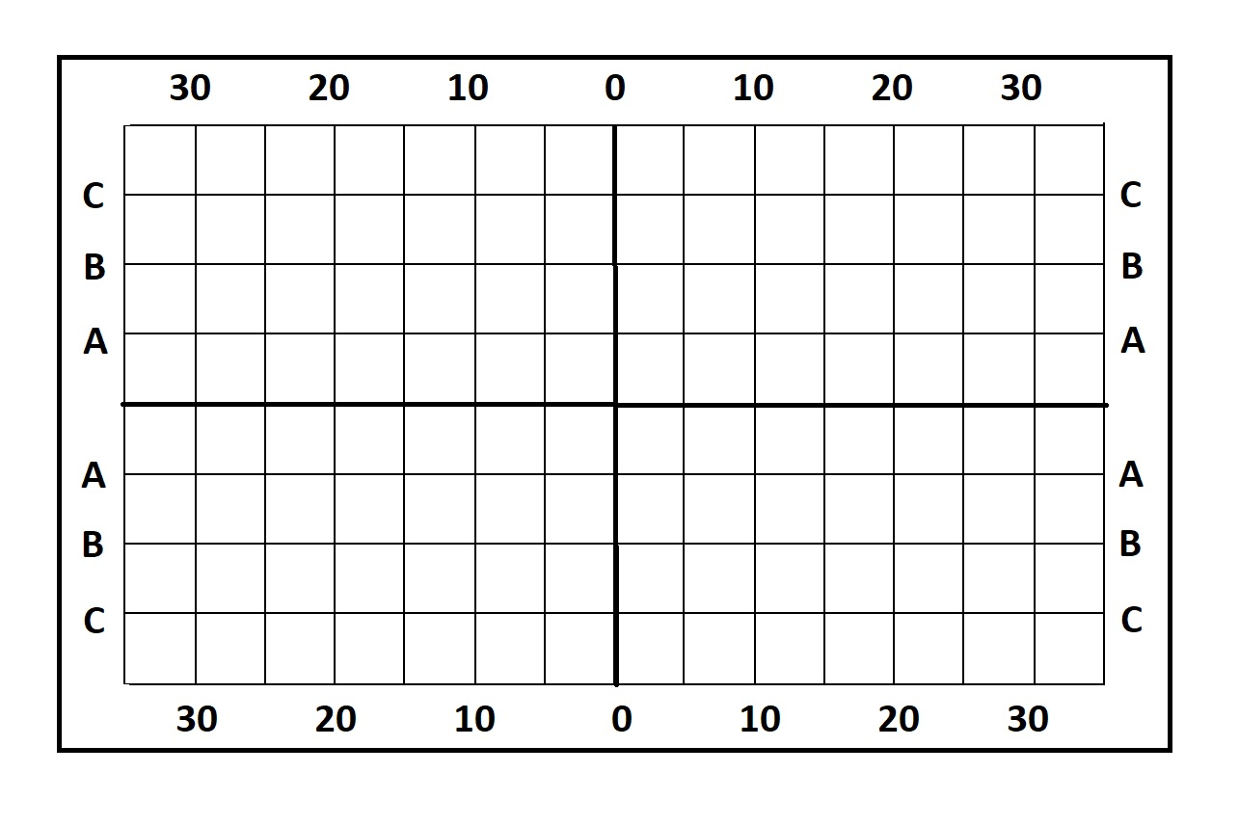
Füße:
☐ ohne
☐ kurz
☐ lang

Meterstab

Auflage-Bock: Schlinge:
Oberkante Auflage: _____cm Oberkannte Kordel (Mitte): _____cm
Auflage von ☐ links
☐ rechts
Gewehr liegt mit ROT auf Bock Gewehr liegt mit Schaft in Schlinge

Ausstattung:
☐ Gurt ☐ Handschuh, Größe: ___
☐ Jacke: ______________ ☐ Hose: ______________

Gewehr: ________________
Schaftkappe: ________________
Schaftbacke: ________________

Woran müssen wir arbeiten?:

